MENDIANTS au chocolat

Etape 1
Faites fondre le chocolat au micro-onde avec un peu de lait.

Etape 2
Lorsqu'il est bien fondu, étaler à quelques centimètres de distance sur une grande tôle recouverte de papier sulfurisé l'équivalent d'une petite cuillère à soupe de chocolat.

Etape 3
Une fois la totalité du chocolat répartie, parsemez sur chaque mendiant des petits vermicelles de couleur.

Etape 4
Laissez refroidir et durcir dans un endroit bien sec et frais.

Etape 5
Décollez les mendiants et servez (ou offrez dans de jolis petits sachets).

MATERIEL
…………………………………………………….. | 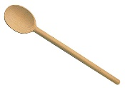  …………………………………………………….. | ……………………………………………………..
…………………………………………………….. | 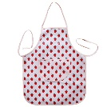  …………………………………………………….. | 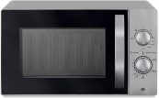  ……………………………………………………..

quantités
Pour 30 mendiants | 300 g | 5 boites | ½ pot
Pour 300 mendiants | 3 000 g | 50 boites | 5 pots
Pour 330 mendiants | 3 300 g | 55 boites | 5,5 pots

Et deux bouteilles de lait en tout suffiront

